

**向日葵班今日动态**

3月25日

、月日

* 园内活动

春日游园会

伴随着春天的到来，大地从沉睡中醒来了，万物复苏。上午进行了春耕节开幕式，宝宝们观看了哥哥姐姐们的表演，一起见证了每班种植顾问的对接仪式。最令人开心的是，大家一起参加了游园活动，参与游戏、品尝美食，在体验中感受春天的美好和快乐。

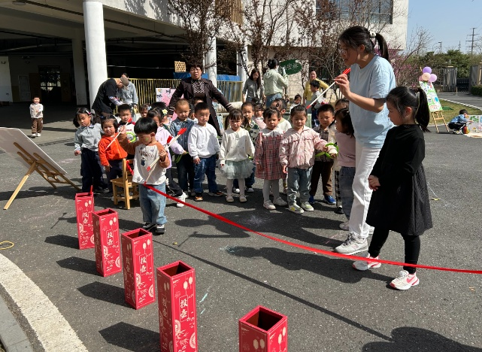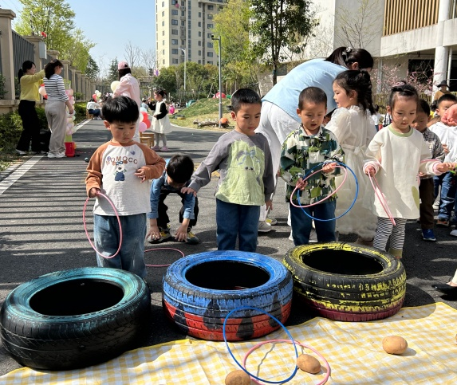

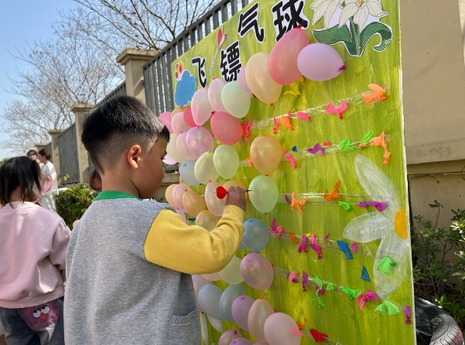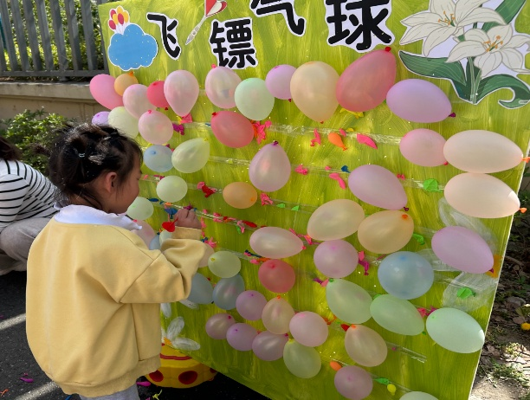

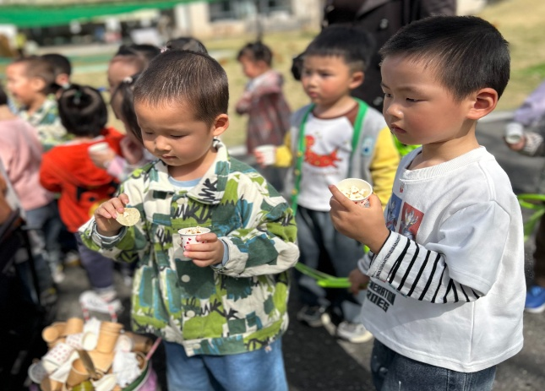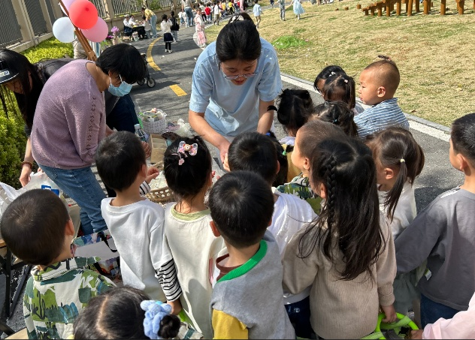

（还有照片在一起长大APP）

今日食谱

早上：鲜牛奶、花卷；

中午：小米饭、红烧肉煨大栗、莴苣炒香干、生菜粉丝汤；

下午：赤豆元宵、火龙果、樱桃番茄。

温馨提示

近两天气温身高，但早晚温差大，风级大，家长早上来园路上可以给孩子备一件厚衣服，以免吹风着凉。